花广金狮学校值日督查日报
第 16周 5月28日 星期三 天气：晴转阴 值日行政/老师：曹颖、范瑞杰、罗链
项目 | 具 体 内 容
值日  打卡 | 早上6：50 |  |  | 晚上10：00
 | 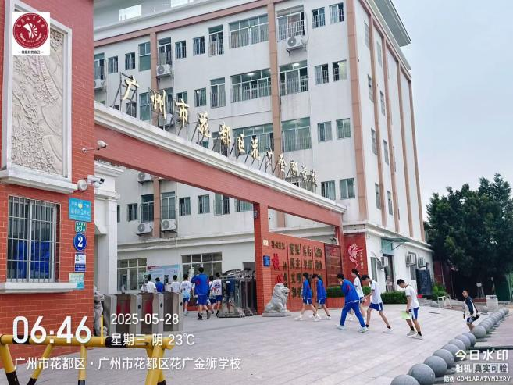 |  |  | 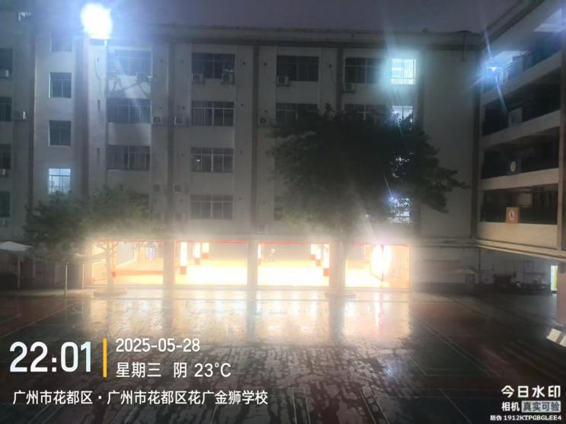
 | 请张贴当日当时本人水印照片各一张（三人中只要有一人这两个时间点在校即可）
教师  值日  到岗  检查 | 时间点 | 地点 | 学部值日人员工作情况（是否在岗，工作状态如何）
 | 6：50 | 餐厅 | 教官、生活老师按时到岗，维持秩序
 | 7：10-7：30 | 校门口 | 值日老师按时到岗
 | 12：20 | 餐厅 | 正常有序
 | 17：35-17：50 | 操场 | 正常
 | 17：30 | 校门口 | 值日老师按时到岗
 | 17：50 | 餐厅 | 正常
 | 21：20 | C栋一楼（其他年级） | 正常
 | 22：00 | 初三年级 | 正常
食堂专项巡查 | 菜品配送 | 后厨 | 正常
 | 菜品加工 | 后厨 | 正常
 | 整体卫生 | 后厨与餐厅 | 正常
 | 供餐服务 | 餐厅 | 正常
课堂  巡查 | 早读 | 表现突出的班级 | 中学部早读巡查反馈：  1.值日老师提前到岗。  2.早读老师提前进班组织早读。  3.706 803 701 703 806 807 精神饱满，声音洪亮。  708 707 702 705 802 805 804 教师进班指导，秩序井然。  - 九年级早读老师提前到班组织，迎接二模考试。  周三早读巡查情况：  404英语，老师让朗读情况不佳的同学站立朗读  403语文，老师有感情的带领学生朗读  402语文，小老师带读，学生齐声朗读  401英语，各小组分批起立背诵课文  107数学，老师带读，有小老师巡查学生朗读情况  106语文105语文102数学101语文小老师带读，学生齐声朗读，坐姿端正  103数学104语文，老师带读，学生朗读声洪亮，朗读状态佳  204数学205数学202语文203语文206语文207数学，小老师带读，学生朗读状态佳  208语文，学生齐声朗读，老师评出早读之星，201数学全班同学站立朗读  501英语406英语，小老师巡查朗读情况，评出早读之星  405语文506数学，小老师带读并巡查学生朗读情况  505语文，学生朗读状态佳  503准备上公开课  502数学，老师讲解试题，学生认真听讲回答问题  603数学，学生认真做试题  601语文602英语学生齐声朗读，状态佳  三年级进行国防课程训练。
 |  | 有待改进的班级及情况 | 无
 | 课堂教学  （抽查一节课） | 表现突出班级 | 第三节课堂巡查情况：  708、707、903室外课规范有序。  706地理，705历史老师讲解认真，学生认真听课。  704、702、701语文讲解知识点，注重学生的笔记，学生专心听讲。  906、902、904、905、907在老师指导下认真复习备考。  901、903历史分析讲解，学生认真，坐姿端正。  801地理、802英语、803化学、804历史、805英语、806道法、807语文，老师们讲练结合，学生积极思考，老师下位指导，学生认真回答，课堂氛围好！  下午第一节巡堂反馈：  708英语：教师边展示边讲述知识点，学生专注听讲和笔记。  707英语：教师评讲练习，学生专注听讲。  706英语：教师讲解语法知识点，学生学习专注。  705数学：教师评讲练习，学生认真更正作业。  704信息：微机室上课，学生离班标准高。  703数学，教师板书讲解知识点，学生听讲认真。  九年级：区二模道法考试。  702数学：教师示范讲述解题思路，学生认真听讲。  701数学：教师讲述知识点，学生积极互动。  801音乐：教室上课，学生积极参与互动，学习热情高。  802物理：教师讲解与滑轮有关知识点，学生认真做笔记。  803物理：教师讲述滑轮组的受力性质，学生认真听讲。  804物理：教师讲述滑轮组的工作原理，学生专心听讲。  805体育：室外课，学生离班标准高。  806物理：师生互动教学，课堂学习氛围好。  807数学：教师循循善诱讲解练习，学生认真听讲。  周三第七节巡堂记录：  306语文，老师讲解课文，学生认真听讲  303数学，老师讲解认识小数，学生齐声回答问题  302英语，学生认真进行听写  305美术，学生进行期末素养练习  304英语，学生自主朗读课文  301语文，老师讲解词语，学生认真回答  602语文603数学，学生认真进行测试  504英语，学生自主写作业  503语文，学生订正作业  505音乐，学生练习口风琴曲子复习  506科学，老师讲解试题，复习内容  405语文406英语，老师讲解试卷，学生订正错题  501科学，学生自主复习  208数学207语文，老师讲解试题，学生订正  206英语202英语，老师展示单词卡，学生踊跃回答问题，课堂氛围好  203语文，老师播放但愿人长久歌曲，学生齐声歌唱  205语文，学生齐声朗诵《水调歌头》  201语文，老师批改作业，学生上讲台询问老师不会题目  204语文，学生自主做习题  101英语，班主任进行端午节假前安全教育  104美术，学生认真作画《美丽的祖国》  102音乐，学生复习竖笛曲子《大象》  105语文，学生自主练习书写词语  103语文，老师有感情带学生们朗读  106语文，学生自主练习  107人工智能课，课堂氛围活跃，学生踊跃回答问题  401数学，学生认真听讲  402语文，学生齐声朗读词语  403英语，老师讲解试题，学生订正错题  404语文，老师讲解试题，学生积极回答问题
 |  | 有待改进的班级及情况 | 无
 | 晚自习（抽查一节课） | 表现突出班级 | 晚修巡查情况：  1.晚修老师提前到班。  2.602进行语文听写，六年级晚修较快过入状态。  3.晚读声音响亮305班，  306、402进行英语听写，学生认真。  4.102班进行节目的彩排。  - 一、二、年级学生在老师指导下认真写作业，其他年级晚修有序。  中学部晚读（修）巡查：  1.晚修老师提前到班。  2.806认真观看今日说法。  3.807进行英语听说练习。  4.主动到班：周煜、易榴芳老师。  5.九年级召开家长会。  6.晚读声音响亮整齐：703，705，706。
 |  | 有待改进的班级及情况 | 无
发现  人才 | - 曹校和值日老师热情迎接学生上学，楼层值日老师提前到岗。  - 曹校组织中小学生活老师进行安全管理会议。  - 罗秀郡老师、 陈捷、 肖攀、李韬到学校周边池塘巡检。  - 谭静仪老师、杨薇老师利用中午休息时间彩排六一儿童节节目。  - 八年级常紫珊、黄秋雨、孔秋莉老师中午留学生辅导作业。  - 庞主任和音乐组老师商讨明日六一活动的具体相关工作。
发现  亮点 | - 一年级各班主任和207罗敏如老师提前等候孩子排队就餐，值日生提前到岗；三年级利用晨练有序开展国防课程；一年级级委认真检查各班级早读情况。  - 早餐，生活老师和学生干部按时到岗管理。  - 各部门协作，合力派发端午福利粽子，感受到集团、学校暖心的关怀。  - 四年级级会庞主任对孩子孩子们成长礼表现提出表扬与鼓励，鼓励孩子们今后的学习方向，行为习惯等方面.级长对后期的复习和习惯提出要求，并对端午假期做安全教育，孩子们宣誓防溺水六不准.  - 曹校长，生活部罗老师，用正向教育针对503班孩子的生活习惯和学习习惯进行深入了解，并帮助其找到合理的解决方案。  - 家长会结束后，陈用好老师，梁灵寿老师，903班男生，积极进行会场撤场。
发现  不足 | 1.今晚下小雨学生有冲泡现象。
整改  建议 | 1.老师发现及时阻止，有效消除安全隐患。
今日  大事 | 1.九年级二模考试。  2.九年级召开家长会。  3.小学部利用晚读时间进行科艺节和六一儿童节的彩排。  4.花都区消防救援大队今天下到学校进行消防相关工作检查。  5.花广金狮学校与狮岭中学，花东中学进行同课异构教研活动。

